3 етап (Су – Джок терапія)
2 «Б» клас
Гірська обласна спеціальна
загальноосвітня школа-інтернат

2017-2018 навчальний рік
Гірська обласна спеціальна
загальноосвітня школа-інтернат
затверджено
директор школи-інтерната

Маркова Л.А.

Програма
«Розвиток психомоторики та сенсорних процесів»
(ігрові самомасажі по методиці Уманської)1»Б»клас
погоджено
заступник директора з виховної роботиВихователи: Колтун М.В.
Кузічкіна Т.З.
Кунченко З.В. Класовод: Зігуля Н.О.
2016-2017 навчальній рік

Пояснювальна записка
Всі батьки мріють виростити своїх дітей здоровими і щасливими. Сучасні мами і тата прекрасно знають, яке величезний вплив роблять фактори навколишнього середовища на розвиток маленької людини. Сонячне світло і тепло, свіже чисте повітря, повноцінне і різноманітне харчування, любов і увагу дорослих - все це та благодатний грунт, на якому виростає здоров'я не тільки тілесне, але і душевний.
Основи здоров'я і гармонійного розвитку, як відомо, закладаються в дитинстві, коли дитина активно росте, коли формуються і удосконалюються всі системи її організму.
Дитячій вік особливо важливий у цьому відношенні, це час найбільш інтенсивного розвитку, освоєння величезного обсягу інформації, виховання звичок і життєвих установок, становлення дитини як особистості. На жаль, багато
недооцінюють значення цього віку, розглядаючи його як перехід від дитинства (коли дитині приділяється багато уваги) до шкільного періоду (коли увагу потрібно знову), як своєрідний відпочинок, але саме зараз формуються основні рухові навички, такі як ходьба, біг, стрибки, виховується постава, вміння керувати своїм тілом, виявляються такі риси характеру, як ініціативність, наполегливість та самостійність. Саме в цьому віці дитина цінує рух як спосіб самовираження, спосіб пізнання навколишнього світу, отримуючи величезне задоволення від нових умінь і навичок.
Але як часто батьки і педагоги, розвиваючи дітей інтелектуально й естетично, забувають про фізичному вихованні, відносяться до нього як до чогось другорядного, що відбувається саме по собі, у результаті, багато чотирьох - п'ятирічні хлопчики і дівчатка погано бігають, неправильно ходять, не можуть залізти на драбину або гімнастичну стінку, не вміють ловити і кидати м'яч.
Природня потреба в активних рухах, властива дітям цього віку, пригнічується дорослими (не бігай, не шуми, не заважай), що самим негативним чином позначається на настрої дитини, на його загальному самопочутті.
Недолік рухової активності допоможуть заповнити спеціальні заняття. Масаж в поєднанні з гімнастикою прекрасно розвиває всі органи і системи, надає загальнозміцнюючу дію на весь дитячий організм. Крім того, ласкаві
дотики рук, вправи у вигляді гри доставляють велике задоволення дитині, зміцнює емоційний зв'язок між ним і дорослими. В даний час велика увага приділяється ігрового масажу, який, як і гімнастика, є прекрасним засобом профілактики та лікування різних захворювань. Оволодіти масажними прийомами може кожен, для цього не потрібно мати особливого таланту або спеціального утворення. В результаті регулярних занять масажем здорова дитина стане більш досконалим, а відстає в розвитку швидко наздожене своїх однолітків. Особливу тривогу викликає поширення серед дошкільнят дефектів і захворювань опорно-рухової системи, таких як плоскостопість, порушення постави, сколіоз.
Ігровий масаж має не тільки лікувальним дією, проводити його можна і з профілактичною та гігієнічною метою.
Дитячий ігровий масаж впливає на фізичний і психічний розвиток дитини. Так само ігровий масаж стимулює ріст і розвиток м'язової маси, сприяє підтримці оптимального тонусу, є своєрідним подразником рецепторів шкіри глибше лежачих тканин. Зміцнюючи організм і сприяють загальному розвитку, масаж допомагає попередити захворювання.
Мета: збереження та зміцнення психічного та фізичного здоров'я і прилучення дітей до основ здорового способу життя, через ігровий масаж.
Завдання:
1.Долучати дітей до здорового способу життя.
2.Ознайомити дітей з ігровим масажем.
3.Навчити дітей елементів ігрового масажу.

Закалювання дихання
Цей вид загартовування зміцнює весь дихальний тракт. Суть його полягає у виконанні комплексу ігрових вправ з носом. Рекомендується для дітей молодшого віку, але може бути використаний і в роботі зі старшими дітьми. Проводиться 2-3 рази в день.
«Пограємо з носиком»
1.Організаційний момент
а) «Знайди і покажи носик»
Діти зручно сідають і показують свій носик дорослому.
2.Основна частина
Ігрові вправи з носиком.
б) «Допоможи носика зібратися на прогулянку»
Кожна дитина бере носову хустку або серветку і ретельно очищає свій ніс самостійно чи з допомогою дорослого.
в) «Носик гуляє»
Дорослий пропонує дітям міцно закрити рота, щоб він не заважав гуляти і добре дихати носі.
Старшим дітям можна запропонувати вимкнути дихання ротом, підібгавши кінчик язика до твердого піднебіння. В обох випадках вдих і видих виконується через ніс.
г) «Носик бавиться»
На вдиху дитина чинить опір повітрю, натискаючи великим і вказівним пальцями однієї руки на крила носа.
д) «Носик нюхає приємний запах»
Дитина виконує 10 вдихів-видихів через праву і ліву ніздрю, по черзі закриваючи їх вказівним пальцем.
е) «Носик співає пісеньку»
На видиху малюк постукує вказівним пальцем по крилах носа і співає: «Ба-бо-бу».
ж) «Погріємо носик»
Дитина має на переніссі вказівні пальці і виконує ними рух до крил носа, потім вгору і назад. Таким чином, робиться як би розтирання.
3. Заключний етап
з) «Носик повертається додому»
Діти прибирають хустки і серветки. Показують дорослому, що їх носик повернувся.
Примітка. Ігрові вправи можна супроводжувати віршами:
—Підходь до мене, друже,
І сідай швидше в гурток.
Носик ти швидше знайди,
Тітці покажи.
• Треба носик очищати,
На прогулянку збирати.
• Ротик ти свій закривай,
Тільки з носиком гуляй.
• Ось так носик-баловник!
Він пустувати у нас звик.
• Тихіше, тихіше, не поспішай,
Ароматом подихай.
• Добре гуляти в саду
І співає ніс: «Ба-бо-бу».
• Треба носик нам погріти,
Його трохи потерти.
• Нагулявся носик мій,
Повертається додому.

Масаж рук
Інтенсивний вплив на кінчики пальців стимулює приплив крові до рук. Це сприяє психоемоційної стійкості та фізичного здоров'я, підвищує функціональну діяльність головного мозку, тонізує весь організм.
«Пограємо з ручками»
1. Підготовчий етап
Діти розтирають долоні до приємного тепла.
2. Основна частина
а) Великим і вказівним пальцями однієї руки масажуємо —
розтираємо кожен палець, починаючи з нігтьової фаланги мізинця
іншої руки.
б) Масажуємо тильні сторони долонь, імітуючи миття рук.
в) Переплітаємо витягнуті пальці обох рук і злегка трьом їх
один про одного, направляючи долоні в протилежні сторони.
г) Переплетені пальці закриваємо на замок і підносимо до
грудей. Пауза.
д) Витягуємо пальчики вгору і ворушити ними.
3. Заключний етап
Діти струшують руки, розслаблюють їх і відпочивають. Примітка. Вправу можна супроводжувати віршами:
Гей, хлопці, всі до мене. Хто стоїть в стороні? А ну швидше лови кураж І починай гру-масаж.
Розітріть долоні сильно, Кожен пальчик покручу.
Привітався з усіма, Нікого не омину.
З нігтиками пограю, Один про одного їх потру.
Потім руки «помочалю», Плечі м'яко разомну. Потім руки я помию, Пальчик до пальчика я вкладу, На замочок їх закрию
І тепло поберегу.
Витягну я пальчики, Нехай біжать, як зайчики.
Раз-два, раз-два, Ось і скінчилася гра.
Ось і скінчилася гра, Відпочиває дітвора.
Масаж чарівних точок вушок
Цей вид загартовування заснований на стимуляції біологічно активних точок, розташованих на вушній раковині і пов'язаних рефлекторно майже з усіма органами тіла. Масаж цих точок корисний, зокрема, для поліпшення роботи органів дихання і для захисту організму від простудних захворювань.
Є доступним для дітей всіх віків. Рекомендується проводити в ігровій формі 2-3 рази в день.
«Пограємо з вушками»
1. Організаційний момент
Вихователь залучає дітей до гри і збирає їх в коло.
2. Основна частина
Вправи з вушками.
а) «Знайдемо і покажемо вушка»
Діти знаходять свої вушка, показують їх дорослому (якщо заважають волосся, їх заколюють вгорі).
б) «Похлопаем вушками»
Дитина заводить долоні за вуха і загинає їх вперед спочатку мізинцем, а потім усіма іншими пальцями. Притиснувши вушні раковини до голови, різко відпускає їх. При цьому дитина повинна відчути бавовна.
в) «Потягнемо вушка»
Малюк захоплює кінчиками великого і вказівного пальців обидві мочки вух, з силою тягне їх униз, а потім відпускає.
г) «Покрутимо козелком»
Дитина вводить великий палець в зовнішній слуховий отвір, а вказівним пальцем притискає козелок — виступ спереду вушної раковини. Захопивши, таким чином, козелок, він здавлює і повертає його у всі сторони протягом 20-30 секунд.
д) «Погріємо вушка»
Дитина прикладає до вушках долоні і ретельно тре ними всю раковину.
3. Заключний момент
Діти розслабляються і слухають тишу.
Примітка. Кількість повторень кожної вправи залежить від віку дітей. У середньому це становить 7-8 разів, для малюків досить 5-6 разів. Дії можна супроводжувати віршами:
• Підходь до мене, друже,
І сідай швидше в гурток.
• Вушка ти свої знайди
І скоріше їх покажи.
• Спритно з ними ми граємо,
Ось так ляскаємо вухами.
• А зараз все тягнемо вниз.
Вушко, ти не отвались!
• А потім, а потім
Покрутили козелком.
• Вушко, здається, замерзло,
Відігріти його так можна.
• Раз, два! Раз, два!
Ось і скінчилася гра.
• А раз скінчилася гра,
Настала ти-ши-на!
Гартуємо масаж підошов
Гартує масаж підошов як ефективний вид загартовування рекомендується для дітей середнього та старшого дошкільного віку. Він заснований на стимуляції активних точок, розташованих на підошвах ніг. Масаж стоп робиться щодня. Якщо масування стопи валиком або качалкою проводиться вранці і ввечері по 3-10 хвилин, то повний масаж достатньо виконувати раз в тиждень.
«Пограємо з ніжками»
1.Підготовчий етап
а) Зручно сісти і розслабитися.
б) Змастити підошви ніг пом'якшувальною кремом або рослинним маслом (1-2 краплі на долоньку).
2.Основна частина
а) Однією рукою, утворюючи «вилку» з великого і інших пальців, обхопити кісточку і зафіксувати стопу. Інший погладити
стопу від пальців до щиколотки.
б) Зробити розминання стопи всіма пальцями.
в) Погладити стопу граблевидним рухом руки по напрямку до пальців.
г) Поплескати підошву долонею.
д) Зігнути стопу вгору з довільним падінням вниз.
е) Покатати ногами (підошвами) палицю, несильно натискаючи на неї.
ж) Розтерти подушечкою великого пальця руки закаливающую зону, розташовану в центрі підошви.
3.Заключний етап
а) Погладити всю стопу від пальців до щиколотки.
б) Посидіти спокійно, розслабившись.
Примітка. Дозування має відповідати віку дітей. Комплекс можна супроводжувати віршами:
—Ми ходили, ми скакали,
Наші ноженьки втомилися.
Сядемо всі ми, відпочинемо
І масаж підошов почнемо.
—На кожну ніжку крему потрошку.
Хоч вони і не машина,
Змастити їх необхідно!
—Проведемо по ніжці ніжно,
Буде ноженька старанною.
Ласка всім, друзі, потрібна.
Це пам'ятай ти завжди!
—Розминка теж обов'язкова,
Виконуй її старанно.
Розтирай, намагайся
І не відволікайся.
—По підошві, як граблями,
Проведемо зараз руками.
І корисно, і приємно — Це всім давно зрозуміло.
• Рук своїх ти не шкодуй
І по ніжкам бий сильніше.
Будуть швидкими вони,
Потім спробуй наздожени!
• Гнучкість теж нам потрібна,
Без неї нікуди.
Раз — згинай, два — випрямляй Ну, активніше давай!
—Ось робота, так робота,
Паличку катати полювання.
Веселіше ти катай
Так за нею встигай.
• У центрі зону ми знайдемо,
Гарненько розітремо.
Треба з нею нам дружити,
Щоб всім здоровим бути.
• Скажімо все: «Спасибі!»
Ноженькам своїм.
Будемо їх берегти ми
І завжди любити.
Велике умивання
Велике умивання як ефективний вид загартовування рекомендується для дітей середнього і старшого віку.
Проводиться після сну.
Суть великого вмивання полягає в наступному: дитина, роздягнений до пояса, в швидкому темпі, самостійно виконує ряд послідовних дій.
«Умивайка»
«Раз» — обмиває правою рукою ліву кисть.
«Два» — обмиває лівою рукою праву кисть.
«Три» — мокрою правою долонею проводить від кінчиків пальців лівої руки до ліктя.
«Чотири» — мокрою лівою долонею проводить від кінчиків пальців правої руки до ліктя.
«П'ять» — мокрі долоні кладе ззаду на шию і веде одночасно вперед.
«Шість» — мокрою правою долонею робить круговий рух по грудях.
«Сім» — мокрими долонями проводить по обличчю від лоба до підборіддя.
«Вісім» — обмиває руки.
«Дев'ять» — віджимає їх, злегка струшуючи.
«Десять» — витирає руки насухо.
Примітка. Умивання можна супроводжувати віршами:
Раз — обмиємо кисть руки, Два — з іншого повтори. Три — до ліктя намочили, Чотири — з іншого повторили. П'ять — по шиї провели, Шість — сміливіше по грудях. Сім — обличчя своє обмиємо, Вісім — з рук втому змиємо. Дев'ять — воду вижимай, Десять — сухо витирай.
«Босоніжжя»
Це відмінний загартовуючий засіб для дітей з ослабленим здоров'ям. Підвищує стійкість організму дитини до різких коливань температури і до переохолодження. Проводиться в будь-який час дня. Дозування визначається віком. Бажано починати в теплий період року.

Комплекс дихальної гімнастики для часто хворіючіх дітей.
1. «Годинник».
Стоячи, ноги злегка розставити, руки опустити. Розмахуючи прямими руками вперед і назад вимовляти: «Тік-так». Повторювати 10-12 разів.
2. «Сурмач».
Сидячи на стільці, кисті рук, стиснуті в трубочку, підняті вгору. Повільний видих з гучним вимовою звуку: «П-ф-ф-ф». Повторити 4-5 разів.
3. «Помахай крилами, як півень».
Встати прямо, ноги нарізно, руки опустити. Підняти руки в сторони, а потім плескати ними по стегнах. Видихаючи, вимовляти: «Ку-ка-рі-ку!». Повторити 5-6 разів.
4. «Каша кипить».
Сидячи на лавці, одна рука лежить на животі, інша на грудях. Витягаючи живіт і набираючи повітря в груди – вдих, опускаючи груди і випинаючи живіт – видих. При видиху голосна вимова звуку: «Ш-ш-ш-ш». Повторити 4-5 разів.
5. «Паровоз».
Ходити по кімнаті, роблячи змінні рухи руками і примовляючи: «Чух-чух-чух!». Повторити 4-5 разів.
6. «На турніку».
Стоячи, ноги разом, гімнастичну палицю тримати в обох руках перед собою. Підняти палицю вгору, піднятися на носки – вдих, опустити палицю назад на лопатки – на видих з вимовою звуку: «Ф-ф-ф-ф». Повторити 3-4 рази.
7. «Партизани».
Стоячи, палиця в руках. Ходьба високо піднімаючи коліна. На 2 кроки – вдих, на 6-8 кроків – видих з вимовою слова «Ти-ш-ш-ше». Повторити 1,5 хвилин.
8. «Насос».
Встати прямо, ноги разом, руки вздовж тулуба. Вдих, потім нахил тулуба в сторону. Видих, руки ковзають, при цьому голосно вимовляти: «Ссссс! Ссссс!». Випрямлення – вдих, нахил в іншу сторону і знову повторити 6-8 разів.
9. «Регулювальник».
Стоячи, ноги розставлені на ширину плечей, одна рука піднята вгору, інша відведена в сторону. Вдих носом, потім поміняти положення рук з подовженим видихом і вимовою звуку: «Р-Р-р-р-р». Повторити 4-5 разів.
10. «Летять м'ячі».
Стоячи, руки з м'ячем підняті вгору. Кидати м'яч від грудей вперед. Вимовити при видиху тривалий «Ух-х-х-х-х». Повторити 5-6 разів.
11. «Вирости великий».
Встати прямо, ноги разом. Підняти руки вгору, добре підтягнутися, піднятися на носки – вдих, опустити руки вниз, опуститись на всю ступню – видих. Вимовити «Ух-х-х-х-х». Повторити 4-5 разів.

12. «Лижник».
Імітація ходьби на лижах. Видих через ніс з вимовою звук «М-М-м-м». Повторювати 1,5-2 хвилини.
13. «Маятник».
Стоячи, ноги розставлені на ширину плечей, палицю тримати за спиною на рівні нижніх кутів лопаток. Нахилити тулуб в сторони, вправо і вліво. При нахилі в сторони – видих з вимовою звуку «Т-у-у-у». Повторити 3-4 нахилу в кожну сторону.
14. «Гуси летять».
Повільна ходьба по залу. На вдих – піднімати руки в сторони, на видиху опускати вниз з вимовою тривалого звуку: «Гу-у-у-у». Повторювати 1-2 хвилини.
Вправа проводити ранкову гімнастику і повторно на прогулянці, тобто 2 рази на день.

Звіт про роботу за програмою по здоров ‘єзбереженню «Ігрові масажі і самомасажі по системі Уманської» за 2016-2017 навчальний рік
Враховуючі індивідуальні можливості розвитку діток нашого класу в підготовчому класі нами була розроблена корекційна програма по здоров єзбереженню «Розвиток психомоторики і сенсорних навичок». В якій були розробленіметоди роботи:
● Вправи на розвиток моторики, дихальні, стимулюють і розслаблюють;
● Вправи з розвитку загальної та дрібної моторики. Розвиток окремих рухових якостей і здібностей дитини (сили, спритності, швидкості, координації рівноваги);
● Вправи на підвищення функціонального рівня систем організму (для тренування дихальної і серцево-судинної систем, активізації обмінних процесів, для формування постави); А також стали застосовувати різноманітні масажери і самомасажі.
Основною метою нашої роботи в руслі педагогіки здоров'я стало формування здоров єсберегаючого освітнього простору, що відповідає медичному та педагогічному принципом: «Не нашкодь!». «Заразити здоров'ям» - ось мета нашої роботи. Правильна організація навчання дає можливість запобігти перевантаження і втому у школярів, а також допомагає дітям усвідомити важливість збереження здоров'я.В першому класі ми працювали використовуючи методику Уманської «Ігровий самомасаж.»
Як лікувальний засіб масаж був відомий ще в далекій давнині. При систематичному проведенні масажу поліпшується функція рецепторів провідних шляхів, посилюються рефлекторні зв'язки кори головного мозку з м'язами і судинами. В рецепторах шкіри і м'язах виникають імпульси, які, досягаючи кори головного мозку, надають тонізуючу дію на центральну нервову систему, в результаті чого підвищується її регулююча роль в роботі всіх систем та органів.
Самомасаж – це масаж, який виконується самою дитиною. Його можна використовувати в ігровій формі багаторазово протягом дня, включаючи його в різні режимні моменти.
Кісті, стопи, вушні раковини (аурикули), волосиста частина голови, ніс, язик відповідно до зональної терапії взаємопов'язані з внутрішніми органами допомогою їх загальної проекції на рівні коркових зон. Кісті, стопи, вушні раковини являють собою зменшене схематичне відображення всього тіла людини.
Далі ознайомившись з методикою роботи «Ігровий самомасаж за методикою А. А. Уманської» зрозуміли ,що точковий масаж є різновидом рефлексотерапії і являє собою лікування і профілактику захворювань через тиск на біоактивні точки тіла. (Точковий масаж Уманської спочатку був розроблений для немовлят. Пізніше вже став застосовуватися і для дітей у віці 3-6 років,) так як посилилася тенденція погіршення здоров'я дітей (а в нашому класі дітки часто хворіють і відносяться до списку диспансерної групи у школі). Цей самомасаж виявився не складний для виконання дітьми самостійно , тому ми вільно його застосовували в своїй роботі. Для того щоб дітки могли виконувати рухи самостійно, до руху були підібрані вірші, які підказують черговість і правильність рухів. Їх ми застосовували замість зарядки, яка проходила весело і забавно. А також сприяла подальшим занять, оскільки діти після нього відчуваюли прилив сил і енергії. Завдяки техніці рухів Уманській, у дитячому організмі відбувається радий змін. Діти прагнуть до отримання нових знань. Тут же відбувається і профілактика захворюваності на ГРВІ. Точковий масаж за Уманської особливо корисний в періоди зміни сезонів. Саме в цей час захворюваність збільшується в кілька разів, він також здатний надавати благотворний вплив на весь організм.
Висновок:Самомасаж долонних поверхонь можна виконувати м'ячами-їжачками, масажним м'ячем Су-Джок, ялиновими шишками, горіхами або каштанами. Вправи з ребристим кистьовим еспандером розвивають силу кистей рук. Корисно використовувати в роботі і пальчикову гімнастику, і кинезиологические вправи. Масаж пальців рук дозволяє активізувати межполушарное взаємодія, синхронізувати роботу обох півкуль мозку. Ще Ст. А. Сухомлинський стверджував, що «розум дитини знаходиться на кінчиках її пальців».Тому слідуючим методом який ми вирішили залучати в нашій роботі,це «Су-Джок терапія»

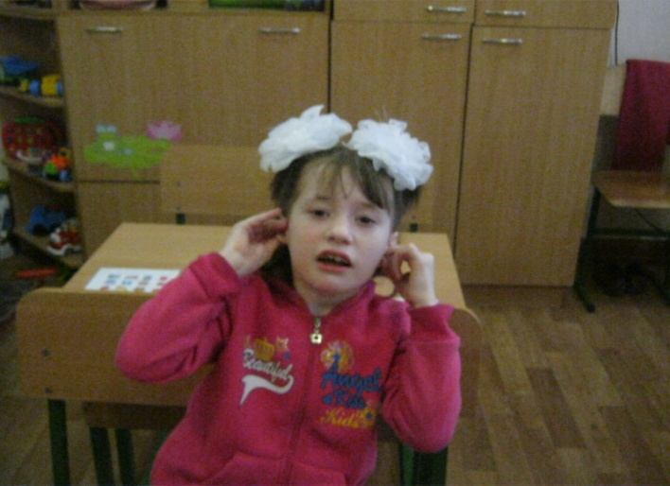
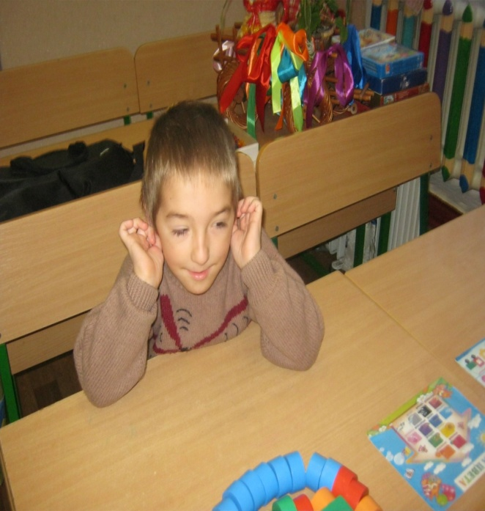
Масаж чарівних точок вушок
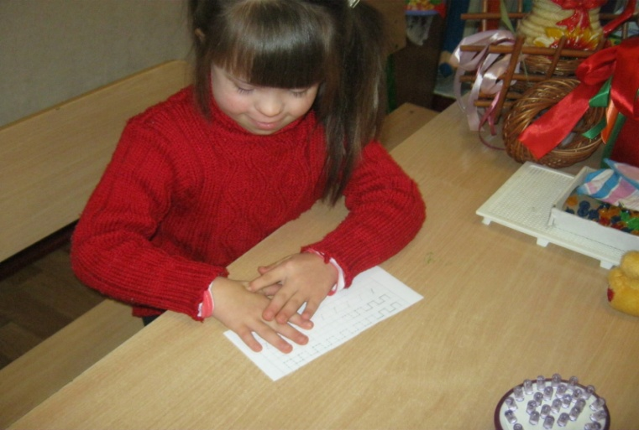
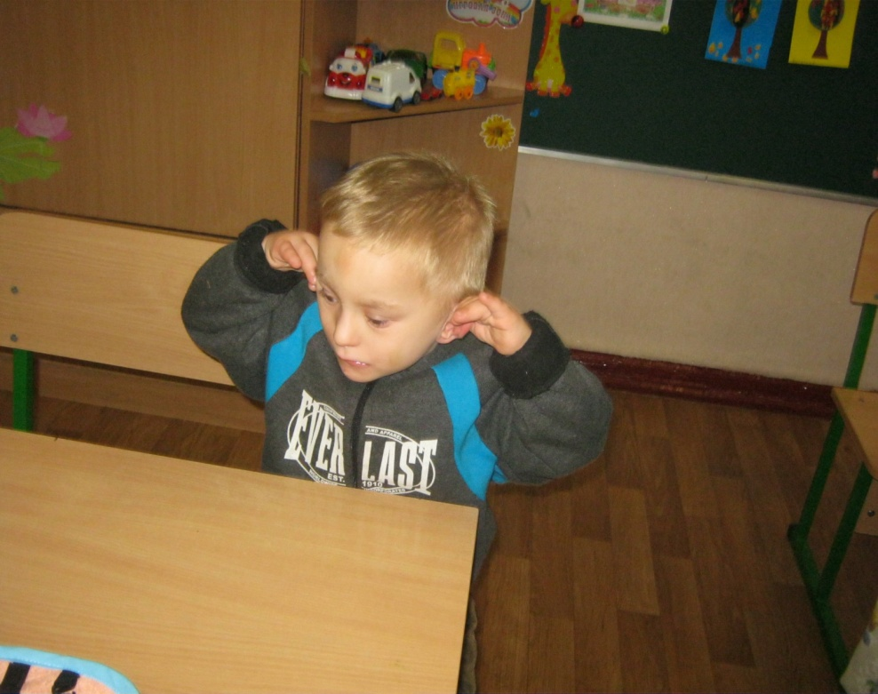
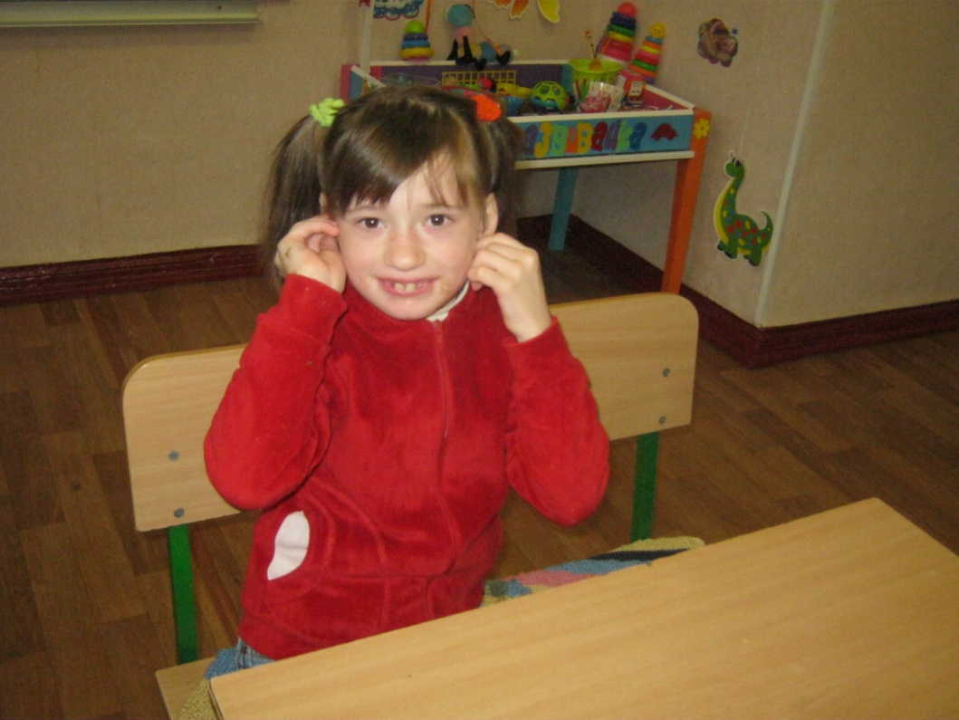

«Пограємо з носиком» Масаж рук
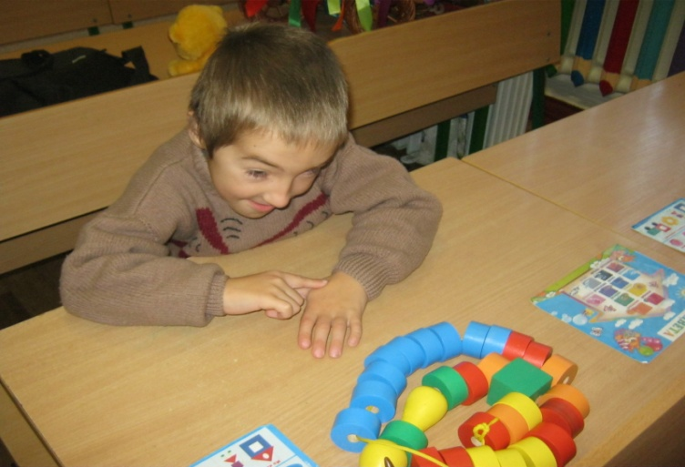
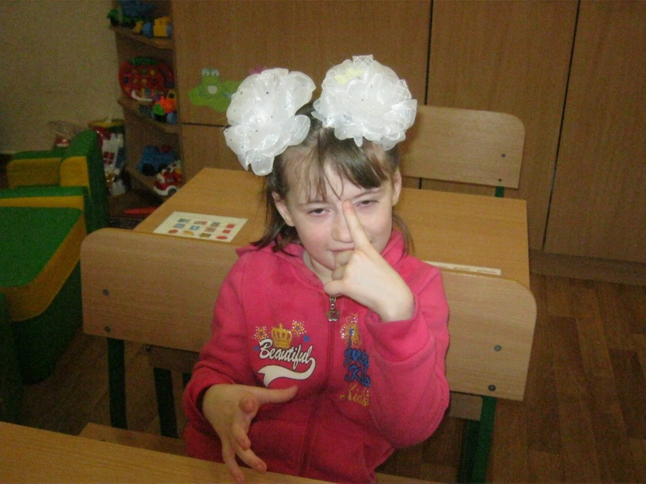

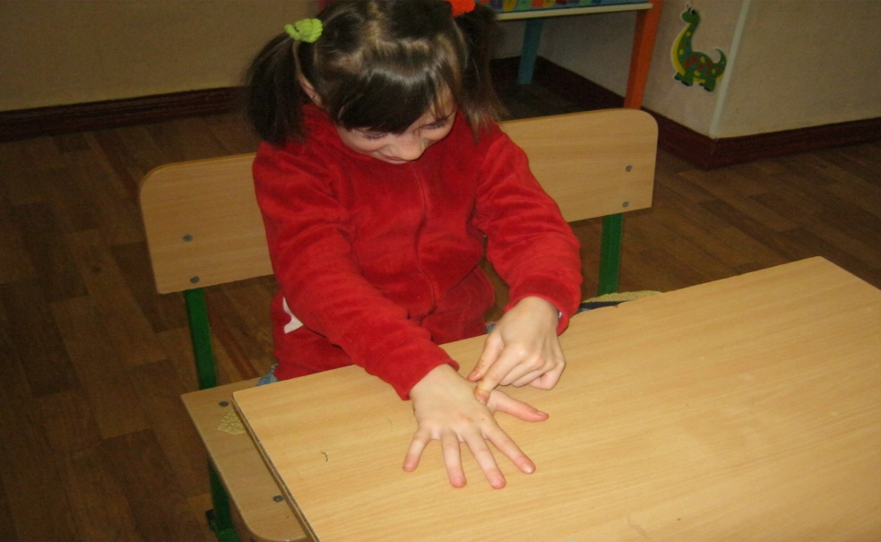
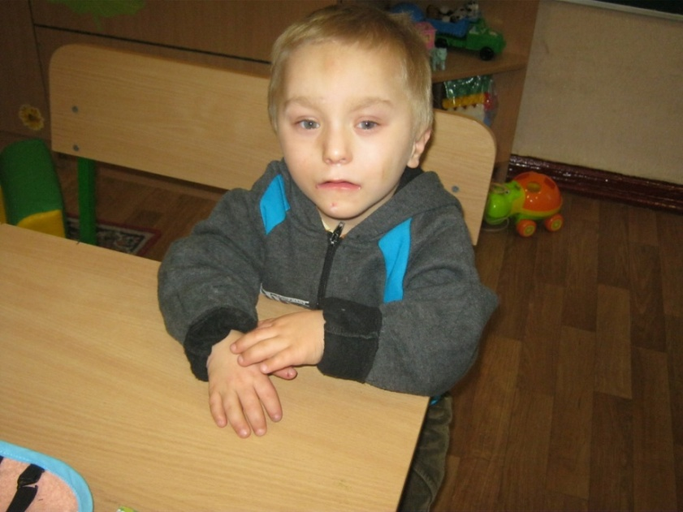

Гартуємо ніжки. Масаж підошов
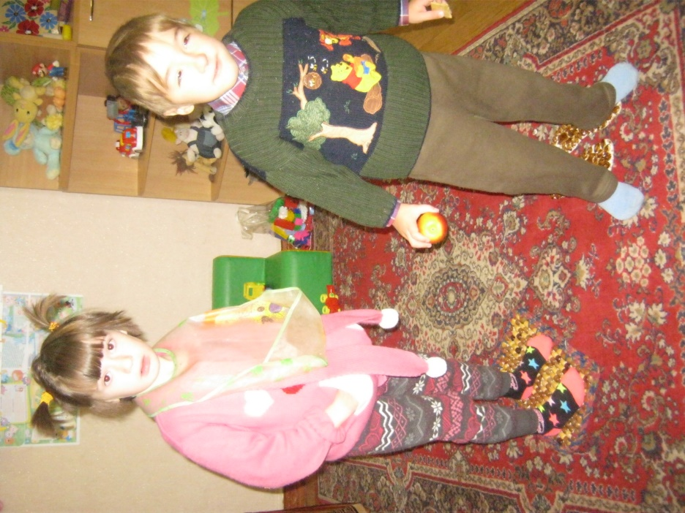
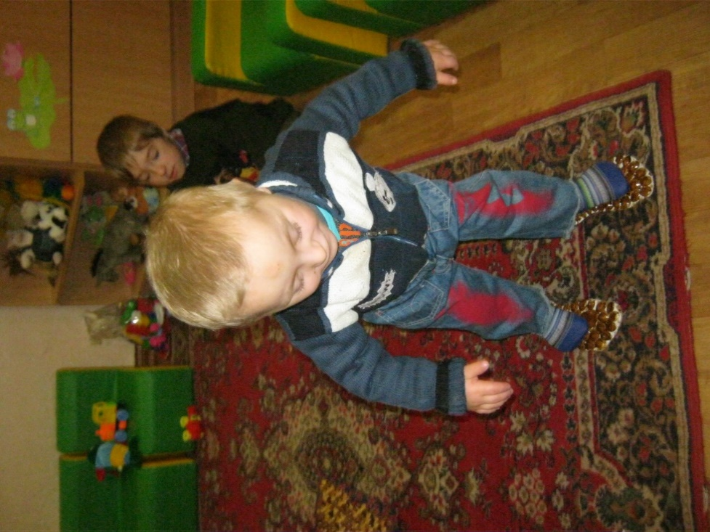

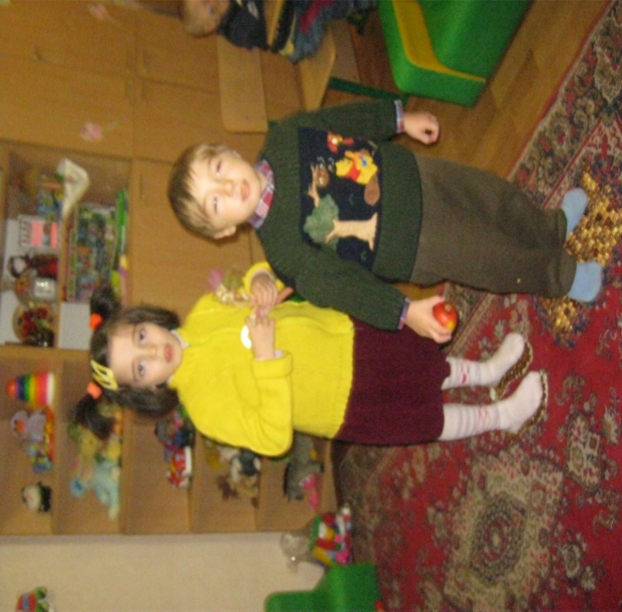

Пояснювальна записка
Останнім часом спостерігається зростання кількості дітей, які мають порушення загальної, дрібної моторики і мовного розвитку. На сьогоднішній день в арсеналі педагогів, зайнятих вихованням і навчанням дітей з такими порушеннями, є обширний практичний матеріал, що включає традиційні методи і способи корекції, так і нетрадиційні технології.
Однією з нетрадиційних технологій є Су-Джок терапія. Метод Су-Джок - це ультрасучасне напрямок акупунктури, що поєднує давні знання медицини Сходу і останні досягнення європейської медицини. Перші публікації про метод Су-Джок в міжнародній пресі з'явилися в 1986 р. З цього часу Су-Джок терапія широко поширилася по всьому світу. В ряді країн метод Су-Джок входить у державні програми охорони здоров'я і освіти. У перекладі з корейського «Су» – кисть, «Джок» – стопа.
Творець методу Су-Джок - південно-корейський професор Пак Чже Ву. В основі методу лежить системаідповідності або подібності, кистей і стоп всьому організму в цілому. На думку самого автора, кисті і стопи є, "пультами дистанційного керування здоров'ям людини. На кистях і стопах у строгому порядку розташовуються біологічно активні точки, відповідні всіх органів і ділянок тіла. Відповідно, впливаючи на ці точки, можна впливати на певний орган людини, регулювати функціонування внутрішніх органів. Таким чином, за допомогою Су-Джок терапії доступно лікувати будь-яку частину тіла, будь-який орган, не вдаючись до допомоги лікаря.
Су-Джок терапію можна і потрібно використовувати в корекційних цілях поряд з пальчиковими іграми, мозаїкою, штрихуванням, ліпленням, малюванням. Вправи з використанням Су-Джок збагачують знання дитини про власному тілі, розвивають тактильну чутливість, дрібну моторику пальців рук, опосередковано стимулюють мовні області в корі головного мозку, а так само сприяють загальному зміцненню організму і підвищенню потенційного енергетичного рівня дитини. Крім того, вони допомагають організувати заняття цікавішими та різноманітнішими, створюють сприятливий психофізіологічний комфорт дітям під час заняття.
Прийомами Су-Джок терапії є масаж кистей спеціальними кульками і еластичними кільцями, масаж стоп. Вся робота за цим методом проводиться за допомогою Су-Джок стимуляторів-масажерів, один з яких являє собою кульку – дві сполучені півсфери, всередині якого, як в коробочці, знаходяться два спеціальних кільця, зроблені з металевого дроту так, що їх можна легко розтягувати, вільно проходити ними по пальцю вниз і вгору, створюючи приємне поколювання. Форми роботи з Су-Джок – найрізноманітніші. Насамперед, це різні пальчикові вправи як кулькою Су-Джок, так і з пружним кільцем. Руху можуть бути різними - кругові руху кульки між долонями, перекочування кульки від кінчиків пальців до основи долоні, обертання кульки кінчиками пальців, стискання кульки між долонями, стискання і передача з руки в руку, підкидання кульки з подальшим стисненням між долонями і т. д. Кожна вправа супроводжується невеликим віршиком, потешкой і т. д.
Цю роботу можна проводити протягом 1-2 хвилин перед виконанням завдань, пов'язаних з малюванням, ліпленням, листом, проводити в якості пальчикової гімнастики під час динамічної паузи на заняттях.
Мета:
Творчий підхід, використання альтернативних методів і прийомів сприяють більш цікавого, різноманітному і ефективному проведенню освітньої та спільної діяльності педагогів і дітей в дитячому садку.
Очікуємий результат:
Умілими пальці стають не відразу. Головне пам'ятати золоте правило: ігри та вправи, пальчикові розминки повинні проводитися систематично.
Систематично виконуючи пальчиками різні вправи, діти досягають гарного розвитку дрібної моторики рук, яка надає сприятливий вплив на розвиток мови. Тому ми вирішили враховуючі індивідуальні можливості діток нашого класу ширше використовувати різноманітні ігри та вправи, сспрямовані на формування тонких рухів пальців рук.
Переваги Су – Джок:
- Висока ефективність – при правильному застосуванні настає виражений ефект.
- Абсолютна безпека – неправильне застосування ніколи не завдає шкоди – воно просто не ефективно.
- Універсальність – Су-Джок терапію можуть використовувати і педагоги у своїй роботі, і батьки в домашніх умовах.

Ця система настільки проста і доступна, що освоїти її може навіть дитина. Метод достатньо один раз зрозуміти, потім їм можна користуватися все життя.

Прийоми Су – Джок терапії:
Масаж спеціальним кулькою.
Масаж еластичним кільцем.
Масаж стоп.
Ручний масаж кистей і пальців рук. Дуже корисний і ефективний масаж пальців і нігтьових пластин кистей.

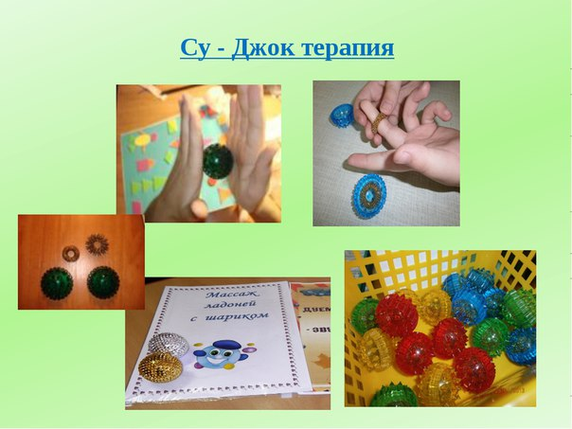

Форми роботи з дітьми:

1.Масаж Су – Джок кулями (діти повторюють слова і виконують дії з кулькою згідно з текстом)
Цей кулька непростий, -(милуємося кулькою на лівій долоні)
Він колючий, ось який. - (накриваємо правою долонею)
Будемо з кулькою грати - (катаємо кулька горизонтально)
І долоньки зігрівати.
Раз катаємо, два катаємо -(катаємо кулька вертикально)
Сильніше на кульку натискаємо.
Як колобок ми покатаємо, -(катаємо кулька в центрі долоньки)
Сильніше на кульку натискаємо.
(Виконуємо рухи відповідно до тексту в правій руці)
У праву руку взяти,
В кулачок його стиснемо.
(Виконуємо рухи відповідно до тексту в лівій руці)
В ліву руку візьмемо,
В кулачок його стиснемо.
(Виконуємо рухи відповідно до тексту)
Ми покладемо шар на стіл
І подивимося на долоньки,
І похлопаем трошки,
Потрясем свої долоньки.

«Кулька»
Кулька я хочу відкрити.
Правою я рукою кручу.
Кулька я хочу відкрити.
Лівою я рукою кручу.
Крутити правою рукою праву половинку кульки, лівою рукою ліву половинку кульки.

2.Масаж пальців еластичним кільцем. (Діти по черзі надягають масажні кільця на кожен палець, промовляючи вірш пальчикової гімнастики)
«Доріжка»
Кільце на пальчик одягаю.
І по пальчику качу.
Здоров'я пальчику бажаю,
Спритним бути його вчу.

3.Розповідання казок з використанням кульки
КАЗКА «ЇЖАЧОК»
Жив був їжачок (показуємо кулька-масажер). Він був колючий (обхоплюємо долонею правої, потім лівої руки). Як-то раз, він пішов погуляти (катаємо по колу на долоні). Прийшов на галявину, побачив коротку стежку і побіг за нею (катаємо від долоні до мизинчику і назад), повернувся на галявину (катаємо по колу на долоні), знову побіг по галявині (катаємо між долонями по колу), помітив річку, побіг по її бережку (катаємо по безіменному пальцю), знову повернувся на галявину (між долонями), посидів, відпочив, погрівся на сонечку, побачив довгу стежку і побіг за нею (катаємо по середньому пальчику), повернувся на галявину і побачив гірку, вирішив забратися туди (злегка піднімаємо вказівний пальчик (гірка) і водимо кулькою по ньому). Потім їжачок покотився вниз і знову виявився на полянці (рух по колу на долоні), побачив деревце і оббіг навколо нього (катаємо навколо великого пальчика, піднявши його). Стало їжачку жарко, він висунув свою мордочку назустріч прохолодного вітерцю.
Дихальна гімнастика: Вдих через ніс, видих на долоню руки, повторити 2 рази.
Відкриваємо кульку і дістаємо масажне колечко. По черзі одягаємо його на кожен палець провідної руки, рухи вгору-вниз кілька разів.
Їжачок побачив грибок і поспішив зірвати його (великий палець), помітив квіточку і понюхав його (вказівний), знайшов гарний листочок і підбіг його подивитися (середній), примітив ягідку і зірвав її (безіменний), знайшов шишку і взяв її для своєї мами в подарунок (на мізинчик). Їжачок так весело гуляв по лісі, що не помітив, як стало темніти. Наступав вечір. Задоволений прогулянкою він відправиться додому (закриваємо кулька, катаємо між долонями).

Творчий підхід, використання альтернативних методів і прийомів сприяють більш цікавого, різноманітному і ефективному проведенню освітньої та спільної діяльності педагогів і дітей в дитячому садку.

Умілими пальці стають не відразу. Головне пам'ятати золоте правило: ігри та вправи, пальчикові розминки повинні проводитися систематично.
Систематично виконуючи пальчиками різні вправи, діти досягають гарного розвитку дрібної моторики рук, яка надає сприятливий вплив на розвиток мови. Тому ми рекомендуємо ширше використовувати різноманітні ігри та вправи, спрямовані на формування тонких рухів пальців рук.
Я хочу подякувати, учасників майстер – класу, сподіваюся, що ви дізналися для себе багато цікавого
Прийоми Су-Джок терапії для дітей:
• масаж “ колючою кулькою” Су – Джок
• масаж еластичним кільцем
• масаж гумовим м’ячиком з шипами
• кочення твердого м’ячика по зовнішні та внутрішній стороні кисті
• колові рухи по долонях
• прямолінійні рухи по долонях
• спіралевидні рухи по долоні ( від кінчиків пальців до зап’ястка )
• розтирання ( циркулярне, граблеподібне, кругове)
• погладжування (легке, прямолінійне, зигзагоподібне)
• легке поколювання подушечок пальців.
Два веселих ведмедика»

Жили-були два веселих ведмедика (пальчиком) – 7 разів
Побачили високе дерево і стали підійматися на нього (на грудях) – 7 разів
Помітили дупло, стали мед є (яремна ямка, між ключицями)
Мед смачний, липовий, запашний, лікувальний (погладжування шиї) – 7 разів
Наїлися, пішли гуляти по лісі, шукати воду (масаж голови – постукування пальцями)
Втомилися, побачили пеньок (масаж 7-го шийного хребця)
Побачили кущики, поперекидалися біля них (масаж козелка) – 7 разів
Стали гілки гнути й ламати (загнути вушка вниз і різко відпустити) – 7 разів
Смикати за листочки – рвати і викидати (мочки вух потягнути вниз) – 7 разів
Потопали на полянці (масаж гайморових пазух)
Покаталися з гірки (масаж слізного каналу) – 7 разів
Піднялися наверх, оглядаються (між бровами) – 7 разів
Пішли додому – ключик, ключик повернись, і замочок отомкнись! Двері не відкривається! (на кисті – «табакерка») – 2 рази

Масаж чарівних точок вушок
«Знайдемо і покажемо вушка»
Діти знаходять свої вушка, показують їх дорослому
«Похлопаем вушками»
Дитина заводить долоні за вуха і загинає їх вперед спочатку мізинцем, а потім усіма іншими пальцями. Притиснувши вушні раковини до голови, різко опускає їх. Пі цьому дитина повинна відчувати бавовна.
«Потягнемо вушка»
Малюк захоплює кінчиками великого і вказівного пальців обидві мочки вух, з силою тягне їх униз, а потім опускає.
«Погріємо вушка»
Дитина прикладає до вушках долоні і ретельно тре ними всю раковину.
Діти розслабляються і слухають тишу.
Підходь до мене, друже,
І сідай швидше в гурток.
Вушка ти свої знайди
І скоріше їх покажи.
А потім, а потім
Покрутили козелком.
Вушко здається замерзло
Відігріти його так можна.
Спритно з ними ми граємо,
Ось так ляскаємо вухами.
А зараз все тягнемо вниз.
Вушко, ти не отвались!
Раз, два! Раз, два!
Ось і скінчилася гра.
А раз скінчилася гра,
Настала ти-ши-на!

